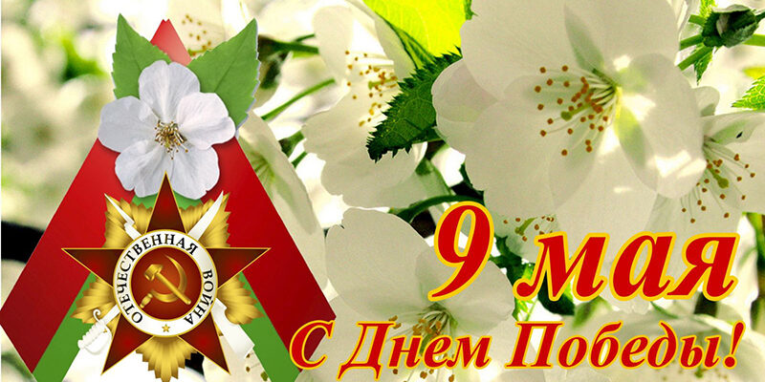9 мая 2026 года Беларусь отмечает 81-летие Победы советского народа в Великой Отечественной войне.
Великая Отечественная война 1941-1945 гг. длилась 1418 дней и ночей. Эта трагедия прошла через каждую семью и сердце каждого гражданина СССР. За годы Великой Отечественной войны погибло более 27 миллионов человек.
Беларусь заплатила за Великую Победу дорогую цену – население нашей страны сократилось на три миллиона.
Свыше 1 млн 300 тыс. граждан нашей республики сражались на фронтах Великой Отечественной войны, 374 тыс. партизан и свыше 70 тыс. подпольщиков вели борьбу на оккупированной врагом территории. Скрытые партизанские резервы составляли около 400 тыс. местных жителей. Развернувшееся в Беларуси всенародное движение сопротивления по масштабу и размаху не имеет аналогов в мировой истории.
Победа советского народа в Великой Отечественной войне едина и неделима. «Победу в этой войне подарил нам великий советский народ! Умирая в осажденной Брестской крепости и блокадном Ленинграде, сражаясь под Сталинградом и Курском, освобождая Европу и штурмуя Берлин, русские, белорусы, украинцы, казахи, армяне, азербайджанцы, молдаване, грузины, кыргызы, таджики, туркмены и узбеки, другие народы не думали о своей национальной принадлежности. Они были едины, водружая знамя Победы над Рейхстагом. Значит, и наша Победа должна быть единой и неделимой!», – отметил Глава государства А.Г.Лукашенко.
Главные уроки Победы – единство, мужество, солидарность и дружба. Наши предки победили, потому что были вместе, плечом к плечу. В этой связи наш долг – сохранить память о великом подвиге народа. Все, что связано с памятью о героических защитниках Родины, – самое значимое. Нет ничего более святого и более важного.

